|  |  |
| --- | --- |
| **TRƯỜNG CHUYÊN ĐẠI HỌC VINH** | **ĐỀ THI THỬ TỐT NGHIỆP THPT LẦN 2 NĂM 2022**  **Bài thi: TOÁN**  **Thời gian: 90 phút** |

1. Tiệm cận ngang của đồ thị hàm số  là

**A.** . **B.** . **C.** . **D.** .

1. Tập nghiệm của bất phương trình  là:

**A.** . **B.** . **C.** . **D.** .

1. Trong không gian , cho điểm  và mặt phẳng . Đường thẳng đi qua  và vuông góc với mặt phẳng  có phương trình là

**A.** . **B.** . **C.** . **D.** .

1. Xét số nguyên  và số nguyên  với . Công thức nào sau đây đúng?

**A.** . **B.** . **C.** . **D.** .

1. Trong không gian , cho hai vecto  và . Tích vô hướng  bằng

**A.** . **B.** . **C.** . **D.** .

1. Với mọi số thực  dương,  bằng

**A.** . **B.** . **C.** . **D.** .

1. Cho hàm số  có bảng biến thiên như sau

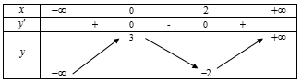

Số điểm cực trị của hàm số đã cho là

**A.**  **B.**  **C.**  **D.** 

1. Trong không gian , mặt phẳng  có phương trình là

**A.**  **B.**  **C.**  **D.** 

1. Hàm số nào dưới đây có đúng 1 điểm cực trị?

**A.**  **B.**  **C.**  **D.** 

1. Cho hàm số liện tục trên tập xác định  và có bảng biến thiên như sau

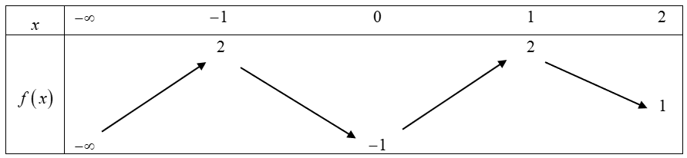

Hàm số đã cho nghịch biến trên khoảng nào sau đây?

**A.**  **B.**  **C.**  **D.** 

|  |  |
| --- | --- |
|  |  |
|  |  |

1. Trên khoảng , họ nguyên hàm của hàm số 

**A.** . **B.** . **C.** . **D.** .

1. Diện tích  của mặt cầu bán kính *r* được tính theo công thức nào dưới đây?

**A.** . **B.** . **C.** . **D.** .

1. Đạo hàm của hàm số  là

**A.** . **B.** .

**C.** . **D.** .

1. Tập xác định của hàm số  là

**A.** . **B.** . **C.** . **D.** .

1. Môđun của số phức bằng

**A.** . **B.** . **C.** . **D.** .

|  |  |
| --- | --- |
| 1. Hàm số nào dưới đây có đồ thị trong hình vẽ bên?   **A.** .  **B.** .  **C.** .  **D.** . |  |

1. Cho cấp số cộng có . Công sai  của cấp số cộng đã cho bằng:

**A.** . **B.** . **C.** . **D.** .

1. Cho khối nón có chiều cao và bán kính đáy . Thể tích khối nón đã cho bằng:

**A.** . **B.** . **C.** . **D.** .

1. Cắt hình trụ bởi một mặt phẳng qua trục, ta được thiết diện là một hình vuông có chu vi là 8. Diện tích xung quanh của hình trụ đã cho bằng:

**A.** . **B.** . **C.** . **D.** .

1. Họ nguyên hàm của hàm số là:

**A.** . **B.** . **C.** . **D.** .

1. Đồ thị hàm số nào sau đây có đúng một tiệm cận ngang?

**A.** . **B.** . **C.** . **D.** .

1. Cho hàm số  có đạo hàm , với mọi . Giá trị nhỏ nhất của hàm số  trên đoạn  bằng

**A.** . **B.** . **C.** . **D.** .

1. Cho hình chóp có đáy  là hình vuông cạnh , cạnh bên  và vuông góc với mặt phẳng đáy. Thể tích của khối chóp đã cho bằng

**A.** . **B.** . **C.** . **D.** .

1. Cho hàm số  xác định trên  và có bảng biến thiên như sau

**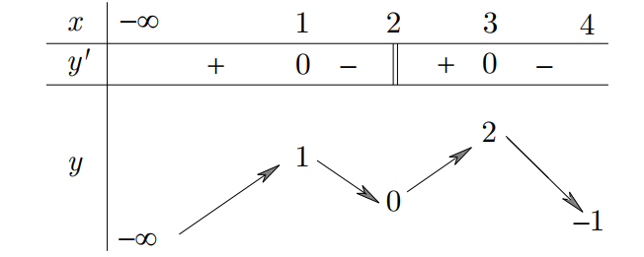**

Phương trình  có bao nhiêu nghiệm phân biệt?

**A.  B. . C. . D. .**

1. Nếu  và  thì bằng

**A.** . **B. **. **C. **. **D. **.

1. Trong không gian , cho hai điềm . Phương trình mặt cầu đường kính  là

**A.** . **B.** .

**C.** . **D.** .

1. Cho hàm số  có đạo hàm trên . Biết  và có đồ thị như trong hình bên

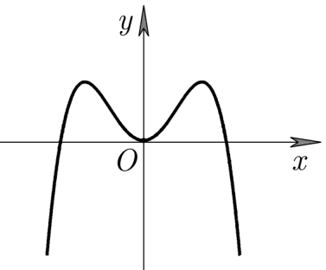

Hàm số  có bao nhiêu điểm cực đại?

**A.** 3. **B.** 2. **C.** 0. **D.** 1.

1. Cho hình lăng trụ đứng  có đáy  là tam giác vuông cân tại  và . Góc giữa hai mặt phẳng  và  bằng

**A.** . **B.** . **C.** . **D.** .

1. Với mọi số thực dương  thoả mãn , khẳng định nào sau đây đúng?

**A.** . **B.** . **C.** . **D.** .

1. Cho 2 số phức  và  ( là tham số thực). Có bao nhiêu giá trị dương của tham số  để  là một số thuần ảo?

**A.** 1. **B.** 2. **C.** 3. **D.** 0.

1. Trong không gian cho mặt cầu và mặt phẳng . Mặt phẳng cắt mặt cầu theo đường tròn có bán kính bằng

**A.** . **B.** . **C.** . **D.** .

1. Trong không gian cho hai điểm . Gọi là mặt phẳng đi qua và vuông góc với đường thẳng . Phương trình mặt phẳng là:

**A.** . **B.** . **C.** . **D.** .

1. Cho số phức thỏa mãn phương trình . Điểm biểu diễn số phức là

**A.** . **B.** . **C.** . **D.** .

1. Lớp  có  học sinh gồm  nam và  nữ. Cần chọn và phân công  học sinh lao động trong đó  bạn lau bảng,  bạn lau bàn và  bạn quét nhà. Có bao nhiêu cách chọn và phân công sao cho trong  học sinh đó có ít nhất  bạn nữ.

**A.** . **B.** . **C.** . **D.** .

1. Cho hàm số  liên tục trên  và có đồ thị như trong hình bên. Tích phân  bằng

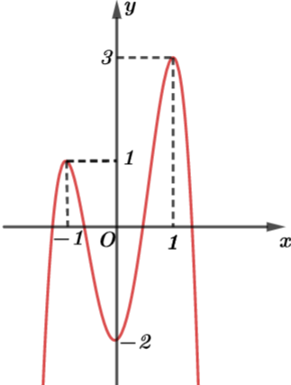

**A.** . **B.** . **C.** . **D.** .

1. Cho hàm số  có bảng biến thiên như sau

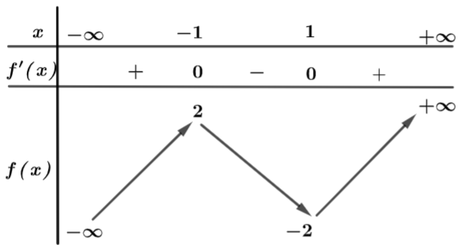

Số nghiệm thực phân biệt của phương trình  là

**A.** . **B.** . **C.** . **D.** .

1. Cho khối lăng trụ tam giác đều  có , góc giữa đường thẳng  và mặt phẳng  bằng . Thể tích khối lăng trụ đã cho bằng:

**A.** . **B.** . **C.** . **D.** .

1. Biết đồ thị  của hàm số  có điểm cực trị là . Gọi  là parabol có đỉnh  và đi qua điểm . Diện tích hình phẳng giới hạn bởi  và  thuộc khoảng nào sau đây?

**A.** . **B.** . **C.** . **D.** .

1. Cho hàm số bậc bốn . Biết hàm số  có đồ thị như trong hình bên. Có bao nhiêu số nguyên dương  sao cho hàm số  đồng biến trên khoảng ?

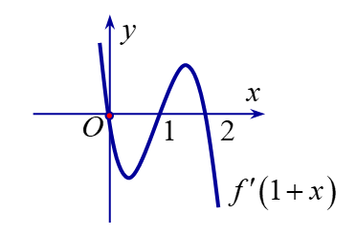

**A.** . **B.** . **C.** . **D.** .

1. Có bao nhiêu số tự nhiên  sao cho phương trình  có đúng  nghiệm thực phân biệt?

**A.** . **B.** . **C.** . **D.** .

1. Trong không gian , cho đường thẳng  và mặt phẳng . Gọi  là đường thẳng nằm trong mặt phẳng , đồng thời cắt và vuông góc với đường thẳng . Phương trình đường thẳng  là :

**A. **. **B. **.

**C. **. **D. **.

1. Cho hàm số  và  ( là tham số thực). Có bao nhiêu giá trị của  để ?

**A.** 0. **B.** 1. **C.** 2. **D.** 3.

1. Cho khối chóp  có đáy  là hình bình hành và  vuông góc với mặt phẳng đáy. Biết , ,  và góc giữa hai mặt phẳng ,  bằng . Thể tích khối chóp đã cho bằng

**A.** . **B.** . **C.** . **D.** .

1. Cho phương trình ( là tham số thực). Có bao nhiêu giá trị nguyên của tham số  để phương trình có hai nghiệm phức phân biệt  thỏa ?

**A.** . **B.** . **C.** . **D.** .

1. Cho khối chóp có đáy  là tam giác cân đỉnh , góc  và . Các cạnh bên  bằng nhau và góc giữa SA với mặt đáy bằng . Thể tích của khối chóp đã cho bằng

**A.** . **B.** . **C.** . **D.** .

1. Xét các số phức và  thỏa mãn . Giá trị nhỏ nhất của biểu thức  bằng

**A.** . **B.** . **C.** . **D.** .

1. Trong không gian , cho mặt phẳng  và mặt cầu . Một khối hộp chữ nhật  có bốn đỉnh nằm trên mặt phẳng  và bốn đỉnh còn lại nằm trên mặt cầu . Khi  có thể tích lớn nhất, thì mặt phẳng chứa bốn đỉnh của  nằm trên mặt cầu  là . Giá trị  bằng:

**A.** . **B.** . **C.** . **D.** .

1. Có bao nhiêu số nguyên  sao cho ứng với mỗi , tồn tại số thực  thỏa mãn  và đoạn  chứa không quá  số nguyên?

**A.** . **B.** . **C.** . **D.** .

1. Cho hàm số  có đạo hàm là với mọi . Có bao nhiêu giá trị nguyên của tham số  để hàm số  có không quá  điểm cực trị?

**A.** . **B.** . **C.** . **D.** .

1. Cho hàm số  có đạo hàm trên  và  với mọi . Biết , giá trị  bằng

**A.** . **B.** . **C.** . **D.** .

**---------- HẾT ----------**

**BẢNG ĐÁP ÁN**

|  |  |  |  |  |  |  |  |  |  |  |  |  |  |  |  |  |  |  |  |  |  |  |  |  |
| --- | --- | --- | --- | --- | --- | --- | --- | --- | --- | --- | --- | --- | --- | --- | --- | --- | --- | --- | --- | --- | --- | --- | --- | --- |
| **1** | **2** | **3** | **4** | **5** | **6** | **7** | **8** | **9** | **10** | **11** | **12** | **13** | **14** | **15** | **16** | **17** | **18** | **19** | **20** | **21** | **22** | **23** | **24** | **25** |
| **C** | **C** | **D** | **C** | **A** | **C** | **A** | **B** | **C** | **B** | **C** | **D** | **B** | **A** | **A** | **A** | **A** | **D** | **D** | **D** | **D** | **A** | **D** | **B** | **A** |
| **26** | **27** | **28** | **29** | **30** | **31** | **32** | **33** | **34** | **35** | **36** | **37** | **38** | **39** | **40** | **41** | **42** | **43** | **44** | **45** | **46** | **47** | **48** | **49** | **50** |
| **D** | **A** | **C** | **A** | **D** | **C** | **A** | **C** | **B** | **B** | **B** | **B** | **B** | **D** | **C** | **C** | **D** | **D** | **B** | **A** | **B** | **B** | **A** | **C** | **C** |

**HƯỚNG DẪN GIẢI CHI TIẾT**

**Câu 1:** Tiệm cận ngang của đồ thị hàm số  là

**A.** . **B.** . **C.** . **D.** .

**Lời giải**

**Chọn C**

Ta có  nên đồ thị hàm số có tiệm cận ngang là .

**Câu 2:** Tập nghiệm của bất phương trình  là:

**A.** . **B.** . **C.** . **D.** .

**Lời giải**

**Chọn C**

Điều kiện .

Ta có .

Kết hợp với điều kiện .

**Câu 3:** Trong không gian , cho điểm  và mặt phẳng . Đường thẳng đi qua  và vuông góc với mặt phẳng  có phương trình là

**A.** . **B.** . **C.** . **D.** .

**Lời giải**

**Chọn D**

Ta có vecto pháp tuyến của mặt phẳng : , nên vecto chỉ phương của đường thẳng .

Mặt khác đường thẳng  qua , suy ra phương trình đường thẳng .

**Câu 4:** Xét số nguyên  và số nguyên  với . Công thức nào sau đây đúng?

**A.** . **B.** . **C.** . **D.** .

**Lời giải**

**Chọn C**

**Câu 5:** Trong không gian , cho hai vecto  và . Tích vô hướng  bằng

**A.** . **B.** . **C.** . **D.** .

**Lời giải**

**Chọn A**

Ta có .

**Câu 6:** Với mọi số thực  dương,  bằng

**A.** . **B.** .

**C.** . **D.** .

**Lời giải**

**Chọn C**

Ta có .

**Câu 7:** Cho hàm số  có bảng biến thiên như sau



Số điểm cực trị của hàm số đã cho là

**A.**  **B.**  **C.**  **D.** 

**Lời giải**

**Chọn A**

Số điểm cực trị của hàm số đã cho là .

**Câu 8:** Trong không gian , mặt phẳng  có phương trình là

**A.**  **B.**  **C.**  **D.** 

**Lời giải**

**Chọn B**

Mặt phẳng  có phương trình là .

**Câu 9:** Hàm số nào dưới đây có đúng 1 điểm cực trị?

**A.**  **B.**  **C.**  **D.** 

**Lời giải**

**Chọn C**

Hàm nhất biến không có cực trị, hàm bậc ba có hai trường hợp là hoặc có 2 cực trị hoặc không có cực trị nào nên **Chọn C**

**Câu 10:** Cho hàm số liện tục trên tập xác định  và có bảng biến thiên như sau



Hàm số đã cho nghịch biến trên khoảng nào sau đây?

**A.**  **B.**  **C.**  **D.** 

**Lời giải**

**Chọn B**

Dựa vào bảng biến thiên ta thấy hàm số đã cho nghịch biến trên khoảng 



**Câu 11:** Trên khoảng , họ nguyên hàm của hàm số 

**A.** . **B.** . **C.** . **D.** .

**Lời giải**

**Chọn C**

Ta có: .

**Câu 12:** Diện tích  của mặt cầu bán kính *r* được tính theo công thức nào dưới đây?

**A.** . **B.** . **C.** . **D.** .

**Lời giải**

**Chọn D**

Ta có: .

**Câu 13:** Đạo hàm của hàm số  là

**A.** . **B.** .

**C.** . **D.** .

**Lời giải**

**Chọn B**

Ta có: .

**Câu 14:** Tập xác định của hàm số  là

**A.** . **B.** . **C.** . **D.** .

**Lời giải**

**Chọn A**

Ta có có số mũ  là số nguyên dương nên tập xác định của hàm số: .

**Câu 15:** Môđun của số phức bằng

**A.** . **B.** . **C.** . **D.** .

**Lời giải**

**Chọn A**

Ta có: .

|  |  |
| --- | --- |
| **Câu 16:** Hàm số nào dưới đây có đồ thị trong hình vẽ bên?  **A.** .  **B.** .  **C.** .  **D.** . |  |

**Lời giải**

**Chọn C**

+ Đồ thị hàm trùng phương với hệ số 

+ Đồ thị hàm số có 3 điểm cực trị nên phương trình  có 3 nghiệm phân biệt

+ Đồ thị giao với trục tung tại điểm 

**Câu 17:** Cho cấp số cộng có . Công sai  của cấp số cộng đã cho bằng:

**A.** . **B.** . **C.** . **D.** .

**Lời giải**

**Chọn A**

Ta có: 

**Câu 18:** Cho khối nón có chiều cao và bán kính đáy . Thể tích khối nón đã cho bằng:

**A.** . **B.** . **C.** . **D.** .

**Lời giải**

**Chọn A**

Thể tích khối nón là: 

**Câu 19:** Cắt hình trụ bởi một mặt phẳng qua trục, ta được thiết diện là một hình vuông có chu vi là 8. Diện tích xung quanh của hình trụ đã cho bằng:

**A.** . **B.** . **C.** . **D.** .

**Lời giải**

**Chọn D**

Cạnh của hình vuông là 2

Đường sinh của hình trụ là , bán kính đáy của hình trụ là 

Diện tích xung quanh của hình trụ đã cho bằng: 

**Câu 20:** Họ nguyên hàm của hàm số là:

**A.** . **B.** . **C.** . **D.** .

**Lời giải**

**Chọn D**



**Câu 21:** Đồ thị hàm số nào sau đây có đúng một tiệm cận ngang?

**A.** . **B.** . **C.** . **D.** .

**Lời giải**

**Chọn D**

Ta có:.

**Câu 22:** Cho hàm số  có đạo hàm , với mọi . Giá trị nhỏ nhất của hàm số  trên đoạn  bằng

**A.** . **B.** . **C.** . **D.** .

**Lời giải**

**Chọn D**

Ta có BBT

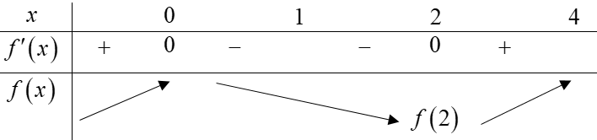

**Câu 23:** Cho hình chóp có đáy  là hình vuông cạnh , cạnh bên  và vuông góc với mặt phẳng đáy. Thể tích của khối chóp đã cho bằng

**A.** . **B.** . **C.** . **D.** .

**Lời giải**

**Chọn A**

**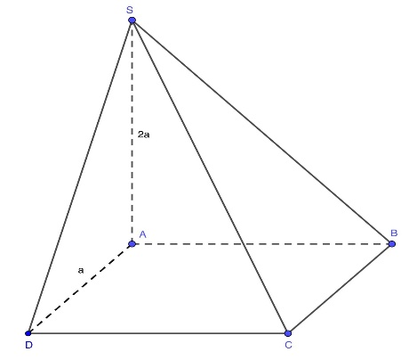**

Ta có:.

**Câu 24:** Cho hàm số  xác định trên  và có bảng biến thiên như sau

****

Phương trình  có bao nhiêu nghiệm phân biệt?

**A.  B.** **. C.** **. D.** **.**

**Lời giải**

**Chọn D**

Tá có: 

Số nghiệm của phương trình là số giao điểm của đồ thị hàm số  và đường thẳng .

Tù bảng biến thiên thấy phương trình  có 1 nghiệm.

**Câu 25:** Nếu  và  thì bằng

**A.** . **B.** ****. **C.** ****. **D.** ****.

**Lời giải**

**Chọn B**

.

**Câu 26:** Trong không gian , cho hai điềm . Phương trình mặt cầu đường kính  là

**A.** . **B.** .

**C.** . **D.** .

**Lời giải**

**Chọn A**

Mặt cầu đã cho có tâm là trung điểm  của  và bán kính .

Vậy phương trình mặt cầu là .

**Câu 27:** Cho hàm số  có đạo hàm trên . Biết  và có đồ thị như trong hình bên



Hàm số  có bao nhiêu điểm cực đại?

**A.** 3. **B.** 2. **C.** 0. **D.** 1.

**Lời giải**

**Chọn D**

Ta có .

\begin{tikzpicture}
\tkzTabInit[nocadre,lgt=1.2,espcl=2.5,deltacl=0.6]
{$x$/0.6,$f'(x)$/0.6,$f(x)$/2}{$-\infty$,$x_1$,$x_2$,$+\infty$}
\tkzTabLine{,-,0,+,0,-}
\tkzTabVar{+/$+\infty$,-/$f(x_1)$,+/$f(x_2)$,-/$-\infty$}
\end{tikzpicture}

Quan sát bảng biến thiên của hàm số  ta thấy hàm số đã cho có 1 điểm cực đại.

**Câu 28:** Cho hình lăng trụ đứng  có đáy  là tam giác vuông cân tại  và . Góc giữa hai mặt phẳng  và  bằng

**A.** . **B.** . **C.** . **D.** .

**Lời giải**

**Chọn A**

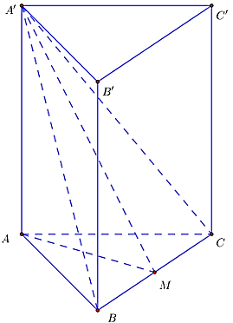

Gọi  là trung điểm của 

 (1)

Ta có (2)

Mặt khác (3)

Từ  suy ra .

Xét tam giác  vuông tại  có .

**Câu 29:** Với mọi số thực dương  thoả mãn , khẳng định nào sau đây đúng?

**A.** . **B.** . **C.** . **D.** .

**Lời giải**

**Chọn C**

.

**Câu 30:** Cho 2 số phức  và  ( là tham số thực). Có bao nhiêu giá trị dương của tham số  để  là một số thuần ảo?

**A.** 1. **B.** 2. **C.** 3. **D.** 0.

**Lời giải**

**Chọn A**

.

Để  là số thuần ảo thì .

Vậy có 1 giá trị dương của tham số  để  là một số thuần ảo.

**Câu 31:** Trong không gian cho mặt cầu và mặt phẳng . Mặt phẳng cắt mặt cầu theo đường tròn có bán kính bằng

**A.** . **B.** . **C.** . **D.** .

**Lời giải**

**Chọn D**

Từ phương trìnhta có tâm , bán kính 

Ta có**: **

Suy ra : bán kính đường tròn là ****

**Câu 32:** Trong không gian cho hai điểm . Gọi là mặt phẳng đi qua và vuông góc với đường thẳng . Phương trình mặt phẳng là:

**A.** . **B.** . **C.** . **D.** .

**Lời giải**

**Chọn B**

Ta có: 

là mặt phẳng đi qua và vuông góc với đường thẳng  nên suy ra:



**Câu 33:** Cho số phức thỏa mãn phương trình . Điểm biểu diễn số phức là

**A.** . **B.** . **C.** . **D.** .

**Lời giải**

**Chọn C**

Gọi số phức 







**Câu 34:** Lớp  có  học sinh gồm  nam và  nữ. Cần chọn và phân công  học sinh lao động trong đó  bạn lau bảng,  bạn lau bàn và  bạn quét nhà. Có bao nhiêu cách chọn và phân công sao cho trong  học sinh đó có ít nhất  bạn nữ.

**A.** . **B.** . **C.** . **D.** .

**Lời giải**

**Chọn A**

Chọn học sinh: có  cách chọn.

Từ  học sinh đã được chọn ta chọn ra  bạn làm nhiệm vụ lau bảng: có  cách chọn.

Tiếp theo chọn  bạn trong số  bạn còn lại để làm nhiệm vụ lau bàn: có  cách chọn.

Hai bạn còn lại sẽ làm nhiệm vụ quét nhà.

Khi đó tổng số cách chọn và sắp xếp công việc là .

Gọi biến cố : “ Trong  học sinh đó có ít nhất  bạn nữ”.

Khi đó : “  học sinh được chọn đều là nam”.

Tương tự như trên ta có .

Vậy .

**Câu 35:** Cho hàm số  liên tục trên  và có đồ thị như trong hình bên. Tích phân  bằng



**A.** . **B.** . **C.** . **D.** .

**Lời giải**

**Chọn B**

+ Dựa vào đồ thị hàm số ta có nhận xét  và .

+ Xét .

Đặt .

Đổi cận:



+ Khi đó 



**Câu 36:** Cho hàm số  có bảng biến thiên như sau



Số nghiệm thực phân biệt của phương trình  là

**A.** . **B.** . **C.** . **D.** .

**Lời giải**

**Chọn B**

Ta có .

Suy ra .

Phương trình  có hai nghiệm phân biệt.

Phương trình  có một nghiệm.

Vậy số nghiệm phân biệt của phương trình  là .

**Câu 37:** Cho khối lăng trụ tam giác đều  có , góc giữa đường thẳng  và mặt phẳng  bằng . Thể tích khối lăng trụ đã cho bằng:

**A.** . **B.** . **C.** . **D.** .

**Lời giải**

**Chọn B**

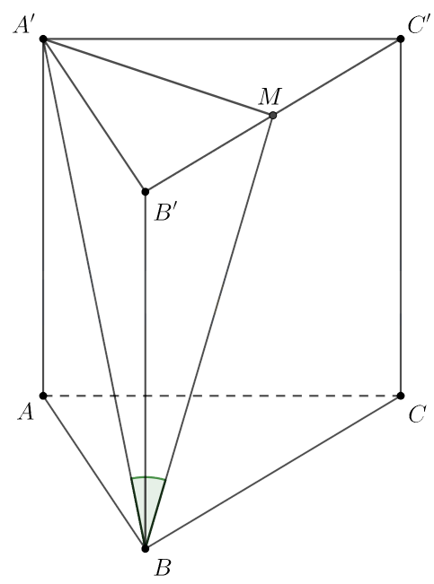

Gọi  là trung điểm của 

Ta chứng minh được 

(vì  vuông tại )



Ta có:

⚫ 

⚫ 

⚫ 

⚫ 

⚫ 

**Câu 38:** Biết đồ thị  của hàm số  có điểm cực trị là . Gọi  là parabol có đỉnh  và đi qua điểm . Diện tích hình phẳng giới hạn bởi  và  thuộc khoảng nào sau đây?

**A.** . **B.** . **C.** . **D.** .

**Lời giải**

**Chọn B**

Ta có:  là parabol có đỉnh 

Mà  nên 

Ta có:  có điểm cực trị là  (kiểm tra lại thấy thỏa)



Phương trình hoành độ giao điểm của  và  là: 





**Câu 39:** Cho hàm số bậc bốn . Biết hàm số  có đồ thị như trong hình bên. Có bao nhiêu số nguyên dương  sao cho hàm số  đồng biến trên khoảng ?



**A.** . **B.** . **C.** . **D.** .

**Lời giải**

**Chọn B**

Tịnh tiến đồ thị hàm số  sang phải  đơn vị ta được đồ thị hàm số .

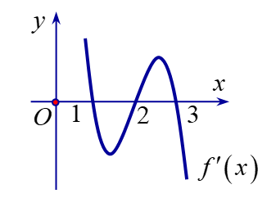

.

Hàm số  đồng biến trên khoảng 

 (vì )

.

Xét hàm số  trên khoảng .

 nên hàm số  nghịch biến trên khoảng .

Do đó .

Vì  nguyên dương nên .

**Câu 40:** Có bao nhiêu số tự nhiên  sao cho phương trình  có đúng  nghiệm thực phân biệt?

**A.** . **B.** . **C.** . **D.** .

**Lời giải**

**Chọn D**

Đặt .

Phương trình đã cho trở thành 

.

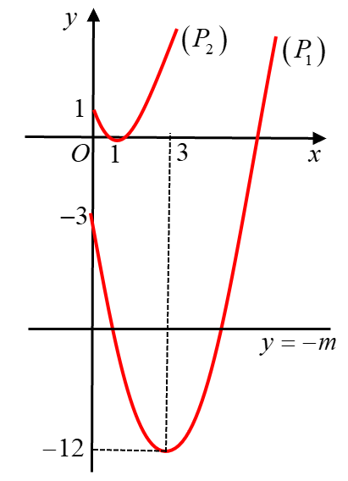

Vẽ hai parabol  trên khoảng .

Yêu cầu bài toán  có hai nghiệm dương phân biệt 

.

Vì  nên .

**Câu 41:** Trong không gian , cho đường thẳng  và mặt phẳng . Gọi  là đường thẳng nằm trong mặt phẳng , đồng thời cắt và vuông góc với đường thẳng . Phương trình đường thẳng  là :

**A. **. **B.** ****.

**C. **. **D.** ****.

**Lời giải**

**Chọn C**

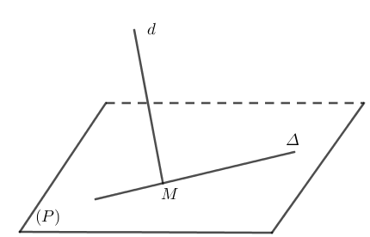

Xét phương trình .

Vậy đường thẳng  cắt mặt phẳng  tại .

Gọi  và  lần lượt là vectơ chỉ phương của  và vectơ pháp tuyến của mặt phẳng . Khi đó một vectơ chỉ phương của đường thẳng cần tìm là .

Vậy phương trình đường thẳng cần tìm là: .

**Câu 42:** Cho hàm số  và  ( là tham số thực). Có bao nhiêu giá trị của  để ?

**A.** 0. **B.** 1. **C.** 2. **D.** 3.

**Lời giải**

**Chọn C**

Xét hàm số . Khi đó .

Ta có : .

Đặt 

Hàm số trở thành  trên đoạn .

, hàm số  nghịch biến trên .

Suy ra  và 

Vậy  và .

**Trường hợp 1:** 

Khi đó ; 

Do đó: .

**Trường hợp 2:** 

Khi đó:



Do đó: .

Vậy có 2 giá trị của  thỏa mãn.

**Câu 43:** Cho khối chóp  có đáy  là hình bình hành và  vuông góc với mặt phẳng đáy. Biết , ,  và góc giữa hai mặt phẳng ,  bằng . Thể tích khối chóp đã cho bằng

**A.** . **B.** . **C.** . **D.** .

**Lời giải**

**Chọn D**

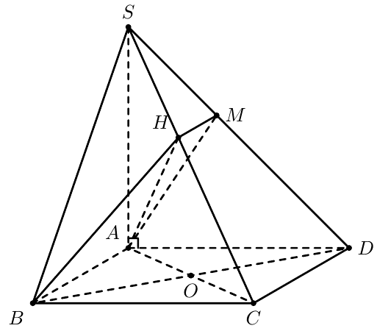

Trong  có  suy ra  vuông cân tại .

Ta có . Kẻ  và .

Ta có . Suy ra góc giữa hai mặt phẳng  bằng góc giữa 

Ta có  hay góc .

Do đó .

Trong  vuông tại  có .

Trong  vuông tại  có .

Vậy thể tích khối chóp là .

**Câu 44:** Cho phương trình ( là tham số thực). Có bao nhiêu giá trị nguyên của tham số  để phương trình có hai nghiệm phức phân biệt  thỏa ?

**A.** . **B.** . **C.** . **D.** .

**Lời giải**

**Chọn D**

Phương trình  có biệt số .

Giả thiết 

Xét 

Khi đó  (nhận).

Xét .

Khi đó phương trình  có hai nghiệm phức liên hợp với nhau nên  luôn đúng.

Mà  nguyên nên  (nhận).

Vậy có hai giá trị nguyên của tham số  thỏa mãn.

**Câu 45:** Cho khối chóp có đáy  là tam giác cân đỉnh , góc  và . Các cạnh bên  bằng nhau và góc giữa SA với mặt đáy bằng . Thể tích của khối chóp đã cho bằng

**A.** . **B.** . **C.** . **D.** .

**Lời giải**

**Chọn B**

 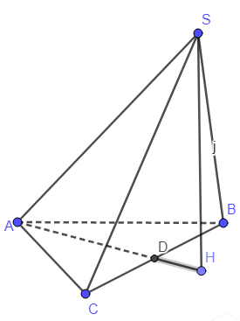

+ Gọi là hình chiếu vuông góc của lên mặt phẳng,

Do  nên là tâm đường tròn ngoại tiếp tam giác .

+ Góc giữa  và mặt phẳng  là góc .

+ Ta có 

; .

+ .

**Câu 46:** Xét các số phức và  thỏa mãn . Giá trị nhỏ nhất của biểu thức  bằng

**A.** . **B.** . **C.** . **D.** .

**Lời giải**

**Chọn A**

Do  

Do . Chọ .

.



Đặt .

. Dấu bằng xảy ra khi .

Vậy giá trị nhỏ nhất của bằng .



**Câu 47:** Trong không gian , cho mặt phẳng  và mặt cầu . Một khối hộp chữ nhật  có bốn đỉnh nằm trên mặt phẳng  và bốn đỉnh còn lại nằm trên mặt cầu . Khi  có thể tích lớn nhất, thì mặt phẳng chứa bốn đỉnh của  nằm trên mặt cầu  là . Giá trị  bằng:

**A.** . **B.** . **C.** . **D.** .

**Lời giải**

**Chọn B**

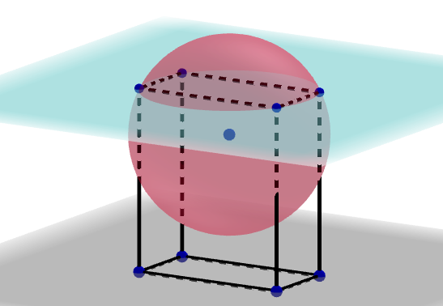

Ta có mặt cầu  có tâm  và bán kính  và .

Do  là hình hộp chữ nhật nên 

Khi đó 

Ta có bán kính đường tròn ngoại tiếp bốn điểm của khối hộp nằm trên mặt cầu là 

Gọi  là hai cạnh của hình chữ nhật, khi đó diện tích hình chữ nhật là 

Áp dụng bất đẳng thức : 

Ta có thể tích của khối hộp  là 

Đẳng thức xảy ra khi .

**Câu 48:** Có bao nhiêu số nguyên  sao cho ứng với mỗi , tồn tại số thực  thỏa mãn  và đoạn  chứa không quá  số nguyên?

**A.** . **B.** . **C.** . **D.** .

**Lời giải**

**Chọn B**

Ta có 

Xét hàm số 

Nên hàm số  luôn đồng biến trên 

Ta có 

Nên để tồn tại số thực  và đoạn  không chứ quá 5 số nguyên:

.

**Câu 49:** Cho hàm số  có đạo hàm là với mọi . Có bao nhiêu giá trị nguyên của tham số  để hàm số  có không quá  điểm cực trị?

**A.** . **B.** . **C.** . **D.** .

**Lời giải**

**Chọn A**

Ta có: 

Dễ thấy  không xác định tại  và khi qua  thì  đổi dấu nên  là một điểm cực trị của hàm số .

Để  có không quá  điểm cực trị thì phương trình  có thể có tối đa  nghiệm bội lẻ khác .

Có: 

Dựa vào hình ảnh đồ thị hàm số :

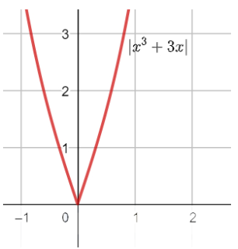

Để  có không quá  điểm cực trị thì: 

Vậy có  giá trị nguyên  thỏa mãn.

**Câu 50:** Cho hàm số  có đạo hàm trên  và  với mọi . Biết , giá trị  bằng

**A.** . **B.** . **C.** . **D.** .

**Lời giải**

**Chọn C**

Ta có: 

Khi đó: 

Do  nên: 

Vậy .